Чем заняться с детьми во время самоизоляции. Рекомендации воспитателя группы №9, Шлейфштейн В.Л. Для подготовительной группы (6-7лет) по лексической теме « ЦВЕТЫ» 20.04-25.04.2020г.
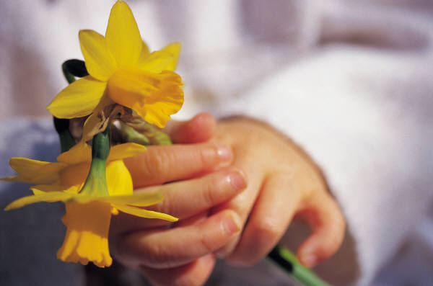

- Рекомендую почитать и по возможности выучить стихи Е.Серовой «Наши цветы»
- для заучивания используем разные помогалочки: задействуем разные рецепторы, глаза, уши, язык, руки (расскажи стихи руками)
- рисуем картинки –ассоциации по каждой строчке (фантазии ваши или ребенка)
- можно пропеть стихи песенкой на любые мелодии, даже собственного сочинения

- Рассказать ребятам, что есть цветы не только домашние, но еще полевые или луговые, а также, есть еще декоративные, которые выращивает человек на клумбе.
- Домашние цветы (если есть таковые и желательно цветущие) рассмотреть и разобрать по частям: лепестки, тычинки, пестик, листья, стебелек. Используя карандаши, фломастеры, мелки или краски зарисовать с натуры, проговаривая; какого цвета та или иная часть цветка.
- Рекомендую интересное обыгрывание темы «цветов» используя геометрические фигуры разных размеров: треугольники, квадраты, круги, прямоугольники, овалы.
Нарисуйте все это в виде контуров на картоне или бумаге , дайте задание ребенку раскрасить и вырезать эти фигуры.
Затем можно поиграть, составляя разные цветы из геометрических фигур, можно даже посоревноваться (кто быстрее).
Придумать свои названия получившимся цветам и проговорить, из каких фигур составлен цветок.
- Печворк – мозаика.
Наберите лоскутки ткани разных форм, размеров и расцветки . Прогладьте их.
Поиграйте с детьми в составление картин. Фантазии не ограничены:
Цветочный луг, лес, клумба на даче, газон у дома и т.д.

Цели этих рекомендаций познакомить ребенка с окружающим нас прекрасным миром цветов.
Эти занятия развивают фантазию, умение видеть и замечать красоту, бережно относиться к природе, а также происходит творческое развитие ребенка. Большое влияние, ваших совместных занятий, оказывается на речевое развитие детей, пополняется их словарный запас и происходит активизация новых слов.

Удачи вам , больше играйте и читайте вместе с детьми!!!

